中國文化大學
教育部高教深耕計畫成果紀錄表

子計畫 | 附錄二提升高教公共性：  透過原住民族學生資源中心輔導原民學生成效
具體作法 | 辦理原住民師生座談會
主題 | 原住民師生座談會
內容  （活動內容簡述/執行成效） | 主辦單位：原住民族學生資源中心  活動日期：109年5月20日  參加人員：原住民學生28人，師長12人參與  地點：大恩館11樓會議室  徐興慶校長、王淑音副校長率三長親自參與，校長除親自關心並認識同學外更提供本校多項資源訊息，參與同學均表示收獲頗多，也更了解學校為原住民同學的用心，會中更邀請專家增進參與同學應如何撰寫履歷表的能力。

活動照片  (檔案大小以不超過2M為限) | 活動照片電子檔名稱  (請用英數檔名) | 活動照片內容說明  (每張20字內)
 | 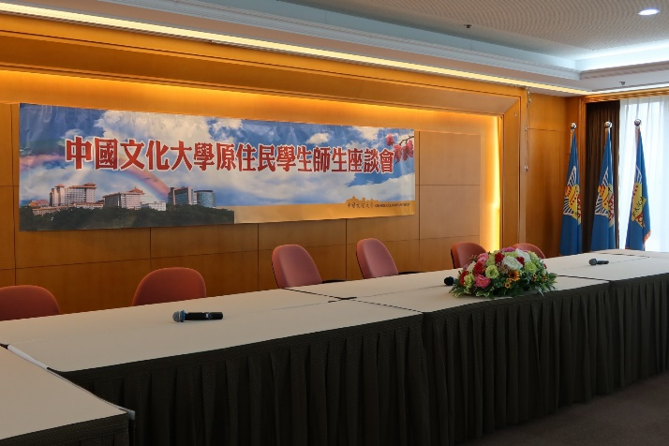 | 活動背板
 | 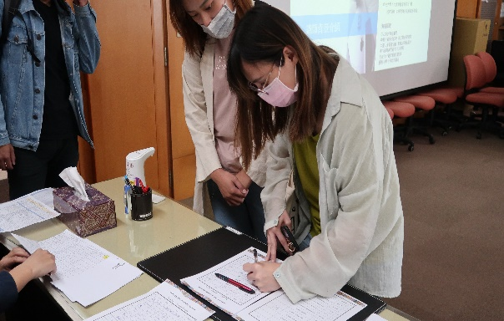 | 同學報到
 | 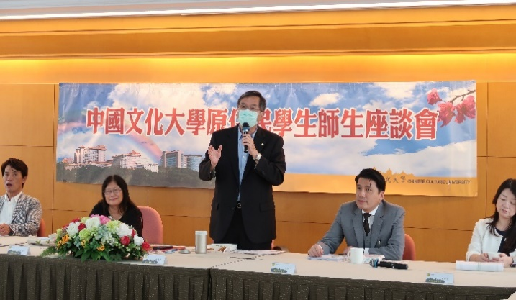 | 校長致詞  並勉勵同學
 | 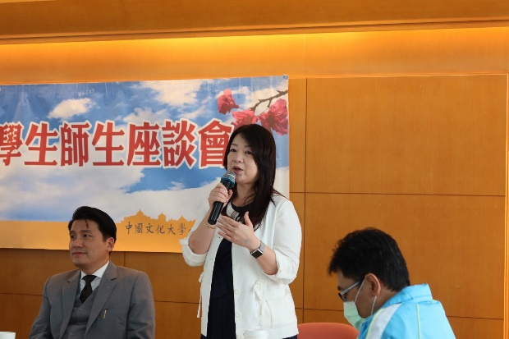 | 學務長致詞  並勉勵同學
 | 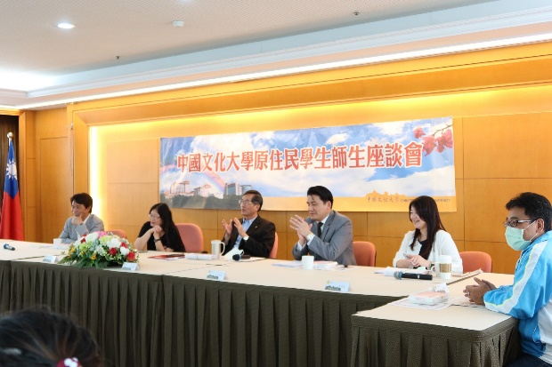 | 與會師長
 | 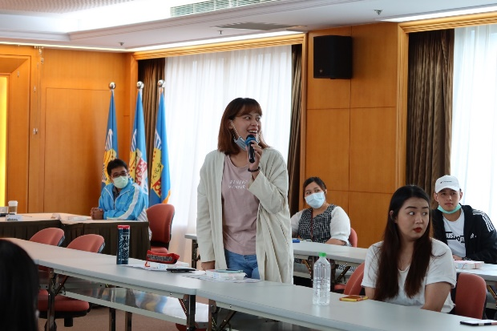 | 同學發言
 | 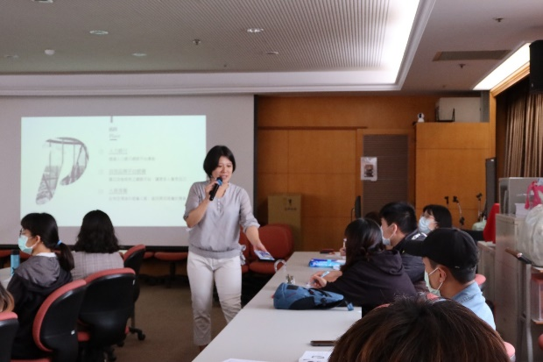 | 履歷撰寫專講
 | 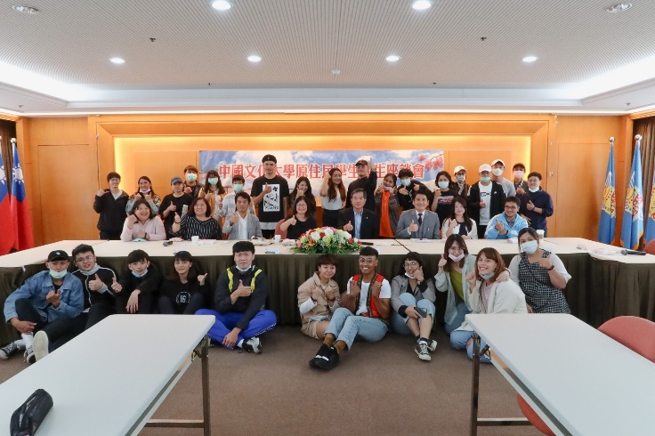 | 團照

